ОТЧЕТ
Губернатора Архангельской области И.А. Орлова
о результатах деятельности Правительства Архангельской области
за 2016 год
Слайд 1
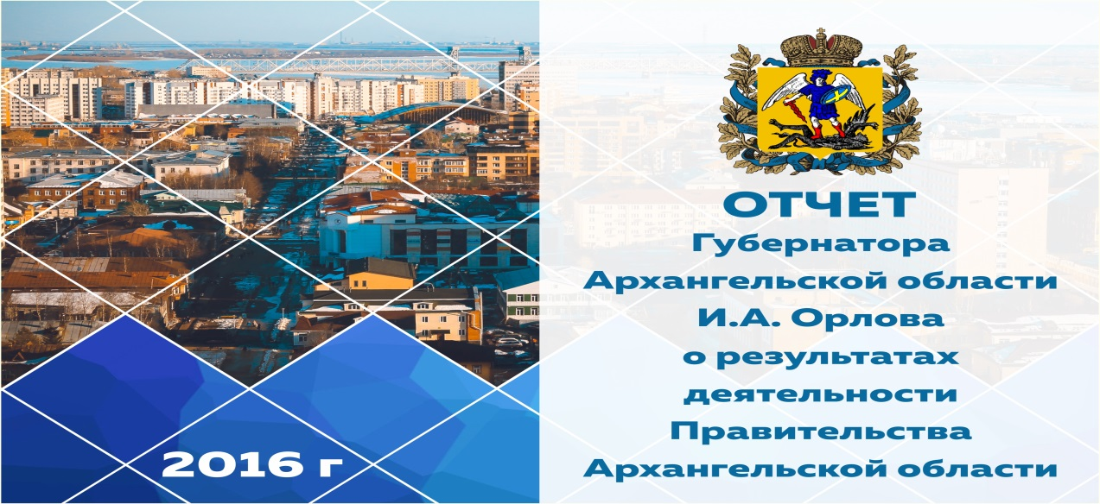

Уважаемый Виктор Феодосьевич!
Уважаемые депутаты, присутствующие!
В соответствии с Уставом Архангельской области представляю отчёт о результатах деятельности Правительства региона в 2016 году.
Прежде всего хочу поблагодарить всех за совместную конструктивную работу. Все мы понимаем, что портрет региона пишется не размашисто толстой кистью, а аккуратными, многократно выверенными мелкими мазками, без права на ошибку, потому что за каждым нашим штрихом – судьба земляков. 2016 год в целом стал годом ярких красок в портрете Архангельской области, годом достижений и успехов по многим направлениям жизни. Все достигнутые показатели – результат работы органов власти всех уровней совместно с коллективами предприятий, организаций и жителей области.
Остановлюсь на ключевых показателях и достижениях 2016 года.

В 2016 году регион показал устойчивую динамику по основным показателям развития экономики и социальной сферы. Итоги деятельности основных отраслей экономики отражены на слайде:
Слайд 2
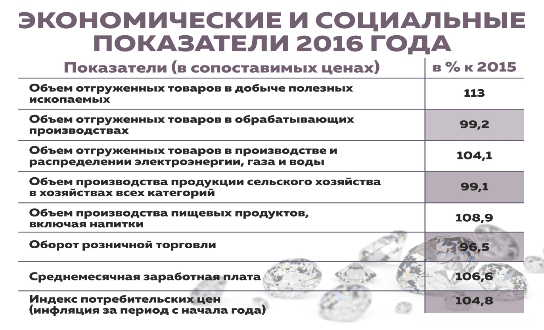
Индекс промышленного производства в Архангельской области составил 100,2%.
По итогам 2016 года внешнеторговый оборот Архангельской области по сравнению с 2015 годом увеличился на 6,1 % и составил 2,31 млрд. долларов США, экспорт увеличился на 2 %, импорт вырос в 1,7 раза.
Слайд 3
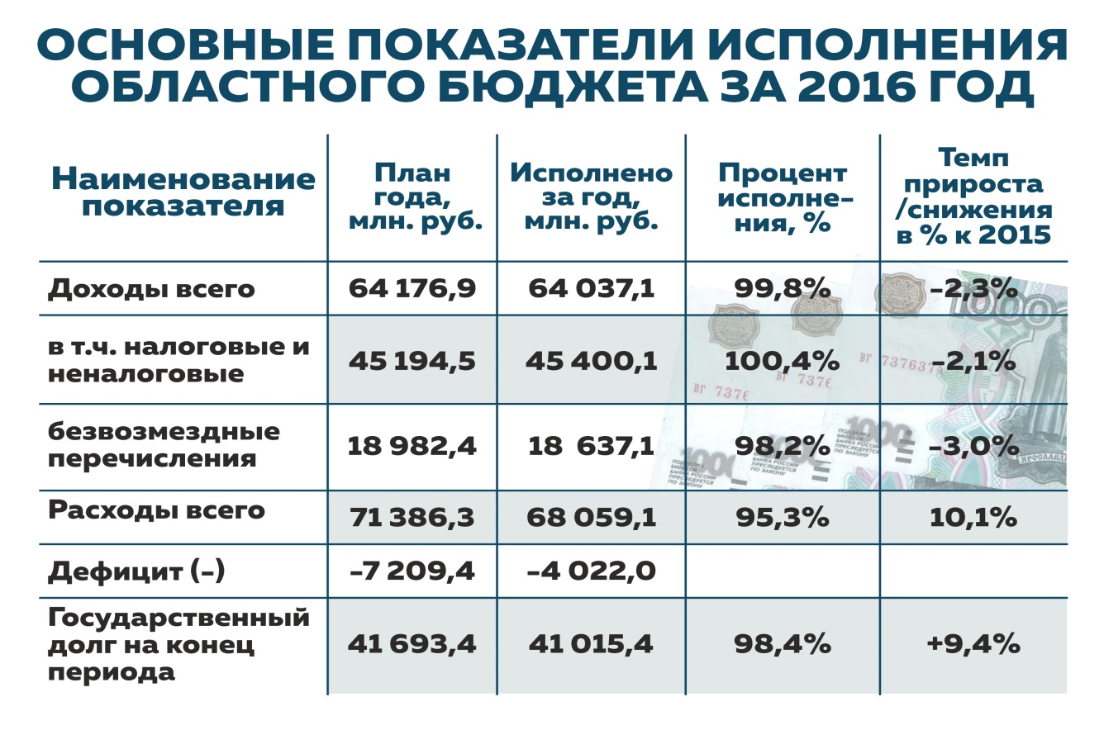
Уважаемые депутаты! Бюджетная политика 2016 года была направлена на обеспечение финансирования приоритетных направлений реализации государственных программ в условиях ограниченности ресурсов. На доходы бюджета повлияли произведенные в рамках «налогового маневра» изменения федерального законодательства в части налогообложения нефтегазодобывающего сектора.
Собственные доходы региональной казны составили 45,4 млрд. рублей (по сравнению с 2015 годом они сократились на 2 %).
Главным фактором потери доходов бюджета в 2016 году стало резкое сокращение налога на прибыль организаций (на 3,3 млрд. рублей, или на 25%), в том числе от плательщиков Ненецкого автономного округа налог сократился на 55 %.
В этих условиях источником роста для нас оставалась стабильная работа предприятий Архангельской области. По налогоплательщикам Архангельской области получен прирост доходов на 2,3 млрд. рублей, или на 6 %.
Поступления налога на доходы физических лиц в областной бюджет по сравнению с предыдущим годом выросли почти на 1,0 млрд. рублей, или на 6,1 % при плановом росте 3,9 %. Главной причиной такой динамики является увеличение фонда оплаты труда.
Благодаря росту объемов добычи алмазов бюджет пополнился на 2 млрд. рублей (рост к 2015 году – на 21 %).
Использование природных ресурсов принесло в областной бюджет более 500 млн. рублей – более чем двукратный рост к 2015 году. Особенностью 2016 года также стало активное использование полезных ископаемых, таких как песок и песчано-гравийные смеси (с их помощью в бюджет привлечено более 60 млн. рублей).
В 2015 году был принят ряд областных законов по налоговой поддержке малого предпринимательства, что позволило активизировать малый бизнес и увеличить поступления в областной и в местные бюджеты. Рост налогов от субъектов малого предпринимательства с применением специальных налоговых режимов в 2016 году составил 3,2 %, их доля в общем объеме налоговых доходов региона сохранилась на уровне 2015 года и составила 7,4 %.
На 20 % увеличились доходы, поступающие в областной дорожный фонд. Эти факторы частично компенсировали потери по налогу на прибыль.
Безвозмездные поступления перечислены в областной бюджет в сумме 18,6 млрд. рублей. Дополнительно поступило 800 млн. рублей дотаций из федерального бюджета.
В целом доходы областного бюджета в 2016 году исполнены в объеме 64 млрд. рублей со снижением на 2 % к уровню 2015 года.
Общий объем расходов составил 68 млрд. рублей, были профинансированы все принятые в бюджете социально значимые обязательства.
Несмотря на определенное увеличение государственного долга Архангельской области (на 3,5 млрд. рублей), наметились положительные изменения в его структуре: доля «дорогих» банковских кредитов снизилась с 58 до 50 %, а расходы на обслуживание долговых обязательств к предыдущему году сократились на 21 %.

В 2016 году зафиксирован рост объема инвестиций в основной капитал в сравнении с 2015 годом по таким видам экономической деятельности, как обрабатывающее производство, вспомогательная и дополнительная транспортная деятельность, операции с недвижимым имуществом, аренда и предоставление услуг. В целом объем инвестиций составил 90,7 млрд. рублей – рост на 40,7% к 2015 году в сопоставимых ценах.
Утверждена Инвестиционная стратегия Архангельской области на период до 2025 года, в которой отражены задачи и приоритеты по привлечению инвестиций в регион, в том числе за счет привлечения ресурсов федерального центра.
Заключены соглашения с Фондом развития промышленности, Фондом развития моногородов и Федеральной корпорацией по развитию малого и среднего предпринимательства. Фондом развития промышленности поддержано четыре заявки на меры господдержки, направленных предприятиями Архангельской области на общую сумму 80 млн. рублей.
В рамках государственных программ Российской Федерации и федеральных целевых программ привлечено почти 11 млрд. рублей, что на 6% выше уровня 2015 года. Регион принимал участие в 19 государственных программах Российской Федерации, в том числе в 12 федеральных целевых программах.
Слайд 4
На слайде представлены наиболее значимые инвестиционные проекты.

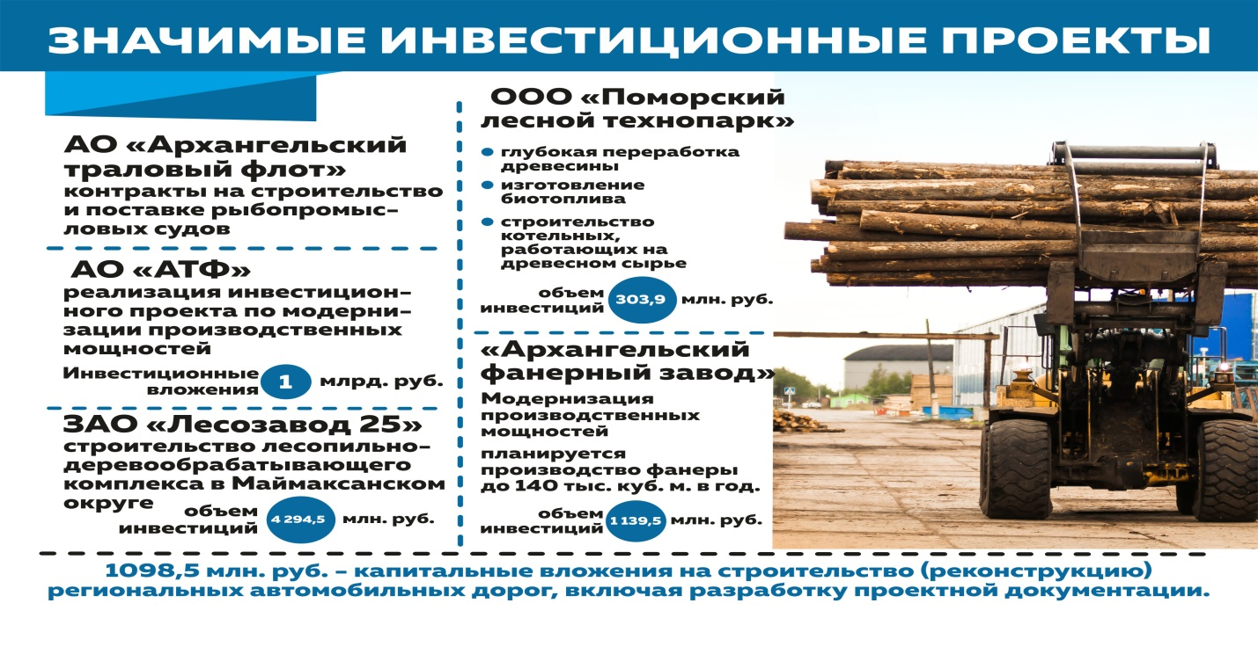
Существенный вклад в общий объем инвестиций вносят предприятия обрабатывающих отраслей, где сформированы и продолжают работу судостроительный и лесопромышленный кластеры.
На эффективность и необходимость реализации кластерной политики косвенно указывает динамика одного из основных показателей – индекса производства. В «кластерных» отраслях он показал рост от 1,4% в целлюлозно-бумажной промышленности до 2,8% в судостроении.
Сформирован проект по разработке типовой модели управления кластерами Архангельской области, в рамках внедрения которой предполагается отработка механизмов формирования кластера и его системы управления. Пилотным кластером выбран биоресурсный кластер Архангельской области.

Особая роль в стабилизации и развитии экономики отводится малому и среднему бизнесу. Система поддержки малого и среднего предпринимательства с акцентом на инфраструктурную поддержку позволяет обеспечить его стабильное развитие.
Предельный размер субсидии за счет средств федерального бюджета на финансовую и инфраструктурную поддержку предпринимателей составил 74,7 млн. рублей. Из областного бюджета на государственную поддержку МСП было направлено 36,3 млн. рублей.
В целях вовлечения в предпринимательство молодежи в Архангельске еще в 2014 году был создан Центр молодежного инновационного творчества. В отчетном году было проведено около 50 мероприятий по развитию детского научно-технического творчества и вовлечение в предпринимательство. Началось создание ЦМИТ в Коряжме.
В 2016 году зарегистрировано 57 новых субъектов МСП, созданных физическими лицами в возрасте до 30 лет.

Несколько слов о развитии отраслей экономики Архангельской области в отчетном периоде.
Если говорить об основных показателях лесопромышленного комплекса, то заметен рост производства целлюлозы, фанеры, бумаги, картона, древесных гранул. Выпуск пиломатериалов сохранился на уровне 2015 года. Заготовка древесины от всех видов рубок (за исключением населения) составила 12,3 млн. м³ древесины (111,9% к 2015 году).
Слайд 5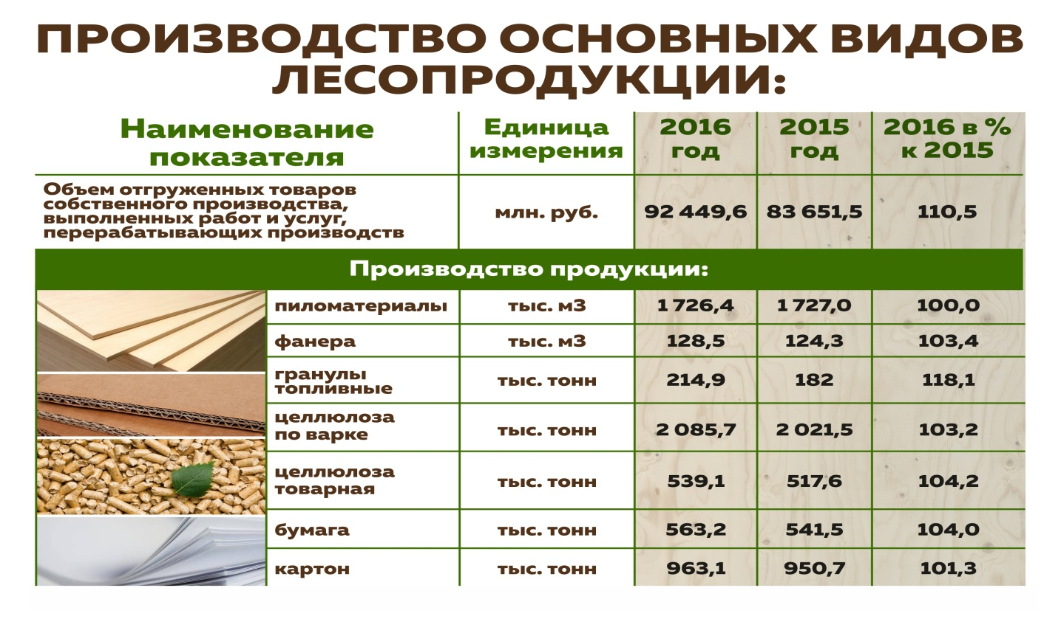
В перечень приоритетных инвестиционных проектов в области освоения лесов входят восемь проектов Архангельской области общей стоимостью 39,5 млрд. рублей. Капитальные вложения в реализацию проектов за 2016 год составили 5,9 млрд. рублей.
В целях заготовки древесины и создания благоприятных условий для устойчивого развития малого и среднего предпринимательства в 2016 году проведена работа по разграничению территории лесного фонда для обеспечения ресурсами крупных инвестиционных проектов, зон аренды, зон муниципального потребления и формированию специального фонда лесных участков для субъектов МСП.
Слайд 6
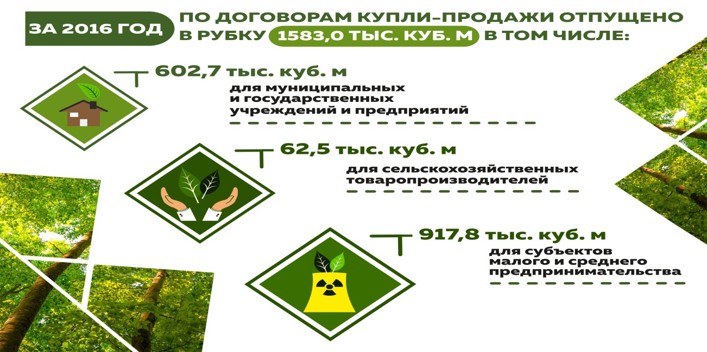
Правительство Архангельской области уделяет пристальное внимание развитию агропромышленного комплекса. В сфере растениеводства показатели следующие.
Слайд 7
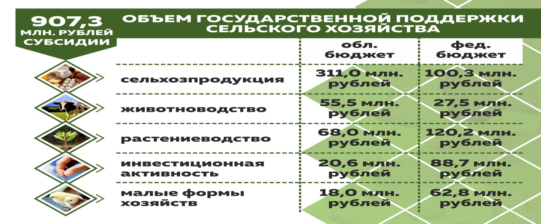
Весенний сев в коллективном секторе проведен на площади 16,5 тыс. гектаров (102% к 2015 году и 103% от плана).
Впервые за последние годы проведены масштабные работы по вводу в оборот неиспользуемых сельхозугодий Вельского и Устьянского районов.
Производство оригинального элитного семенного составило около 5 тысяч тонн, что почти на 33 % больше показателя 2015 года.
Слайд 8
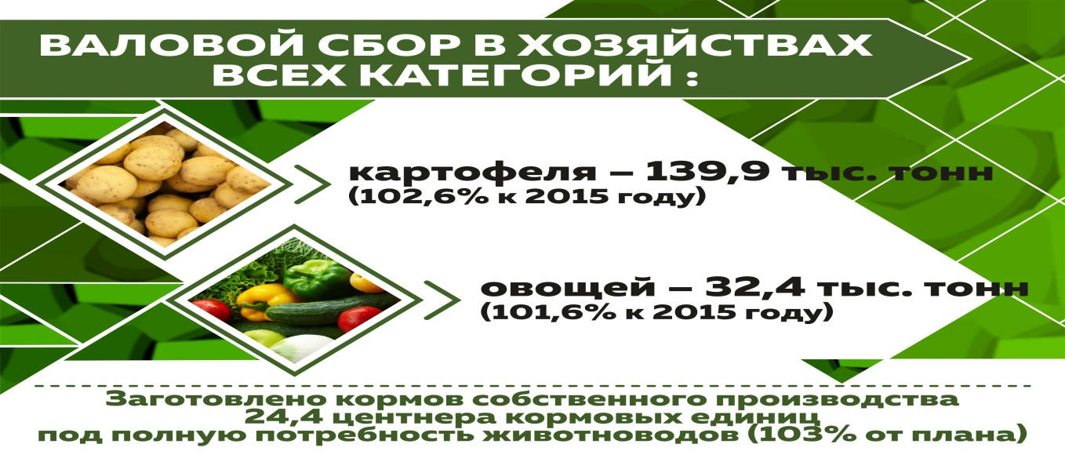
Основной отраслью в сельском хозяйстве региона является молочное животноводство. Валовой надой молока всеми категориями хозяйств составил 103,5% по отношению к 2015 году.
Продуктивность коров в сельскохозяйственных организациях возросла на 3,3% к уровню 2015 года. течение 2016 года Архангельская область занимала 3 место по удоям в России.
На базе Архангельской областной ветлаборатории создана лаборатория селекционного качества молока (с филиалами в Архангельске и в Вельске).
Слайд 9
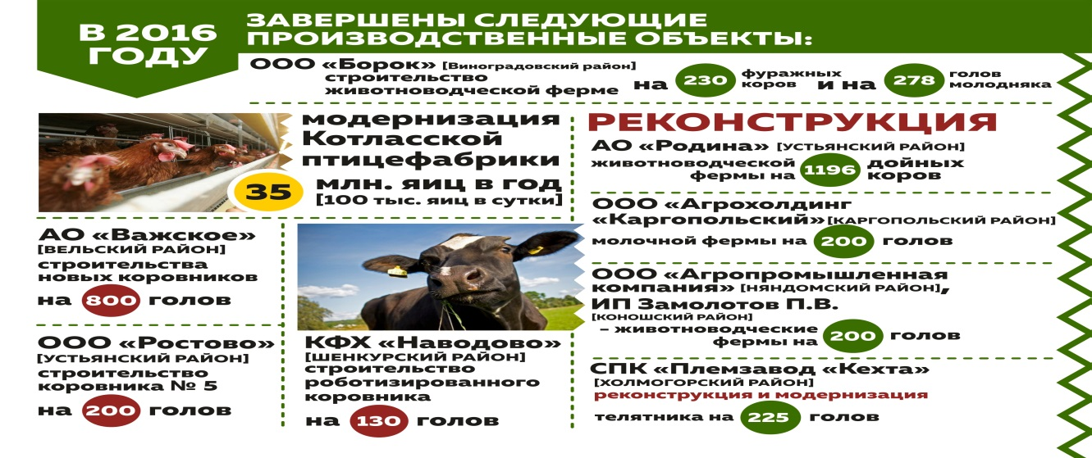

Гранты на создание и развитие производства получили 29 начинающих крестьянских (фермерских) хозяйств, гранты на развитие семейных животноводческих ферм – 5 крестьянских (фермерских) хозяйств.
Активно идет продвижение продукции местных товаропроизводителей. Их доля в общем объеме товаров в торговых сетях региона составила 38 %. Всего в области 154 магазина местных товаропроизводителей.
Образована межведомственная рабочая группа по увеличению объемов поставки продукции местных товаропроизводителей на внутреннем потребительском рынке региона через бюджетную сферу.

Правительство Архангельской области уделяет особое внимание отраслям, которые находятся на стыке производственных и социальных задач. Это строительство и жилищно-коммунальное хозяйство и транспорт.
Главной своей задачей Правительство области видит повышение качества жизни населения, для этого необходимо создать максимально комфортные жилищные условия.
В рамках областной адресной инвестиционной программы на 2016 год в областном бюджете было предусмотрено финансирование 50 объектов на общую сумму свыше 2 млрд. рублей.
Была продолжена реализация мероприятий по переселению граждан из аварийного жилищного фонда. В соответствии с отчетом Архангельской области, утвержденным Фондом содействия реформированию ЖКХ, целевой показатель 2016 года выполнен в полном объеме – расселено 66,46 тыс. кв. метров аварийного жилья.
В прошлом году появились реальные результаты принципиального решения Правительства области об изъятии у ряда муниципальных образований полномочий по реализации программы переселения – в областном центре введено 25,4 тыс. кв. метров жилья.
Слайд 10
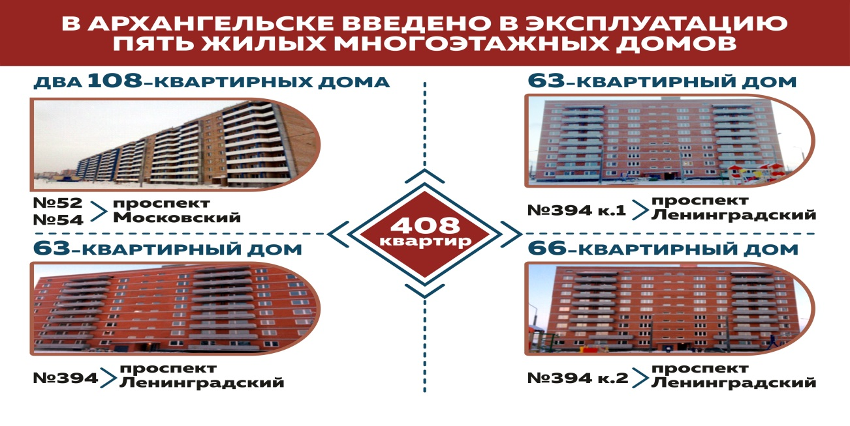
И это не домики из легких конструкций, это современное, надежное жилье, отвечающее как эксплуатационным, так и эстетическим требованиям к городской застройке. На реализацию подпрограммы «Обеспечение жильем молодых семей» была предоставлена субсидия в размере 66,8 млн. рублей (вторая по объему в СЗФО, по сравнению с 2015 годом финансирование увеличено почти на 6,0 млн. рублей – на 10%).
202 молодые семьи, из которых 49 являются многодетными, получили свидетельства на право получения социальных выплат. 123 семьи из 202 реализовали свое право на улучшение жилищных условий. Лидером реализации подпрограммы является Северодвинск: выдано 128 свидетельств, реализовано 68 свидетельств.
Кроме того, областному бюджету возвращено 40 млн. рублей неиспользованных в 2015 году остатков средств федерального бюджета. В результате еще 145 молодых семей улучшили свои жилищные условия.
В сфере жилищно-коммунального хозяйства реализованы следующие мероприятия:
Слайд 11
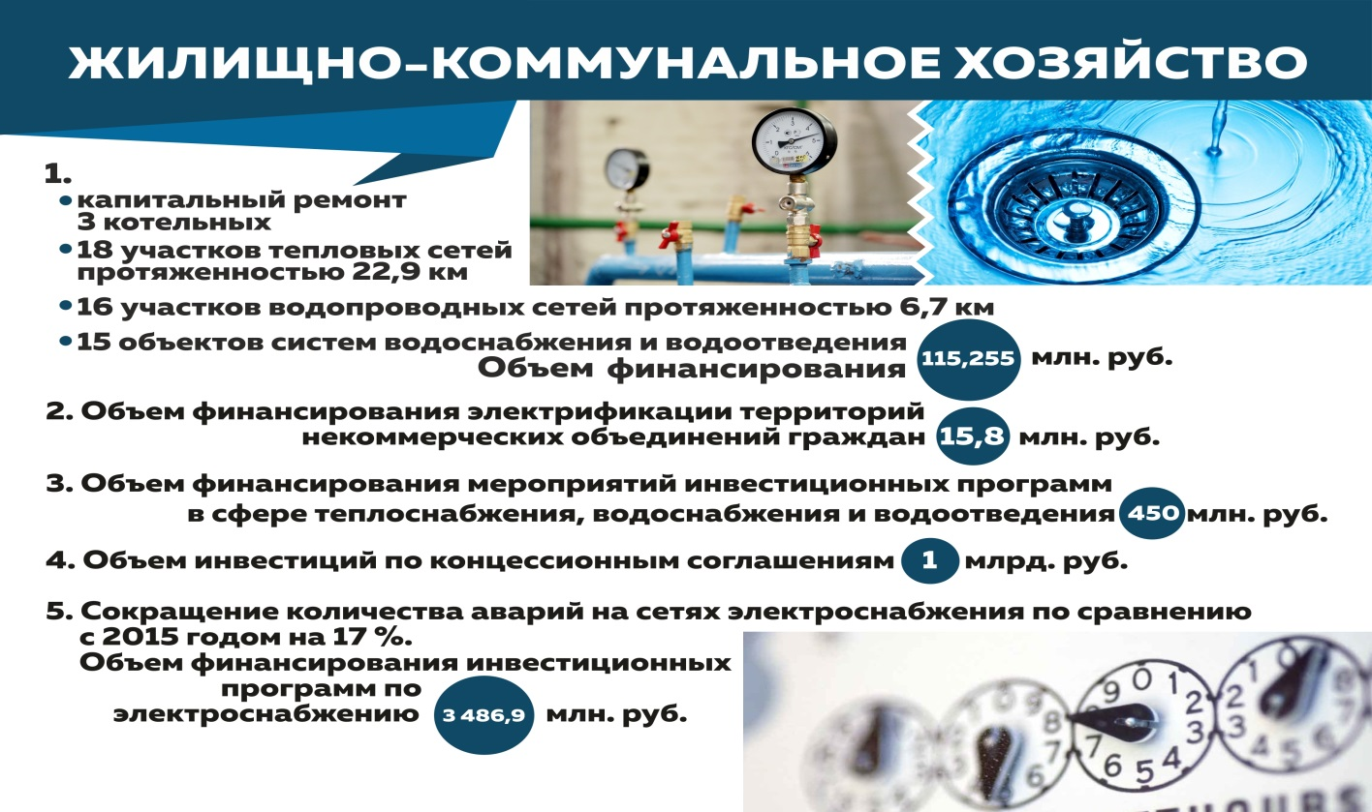

1) модернизация и капитальный ремонт объектов ТЭК и ЖКХ, что позволило снизить расход топлива на котельных коммунального комплекса на 2053 т (условного топлива) в год. Перевод котельных на биотопливо.
2) электрификация территорий садоводческих, огороднических и дачных некоммерческих объединений граждан.
3) реализация 29 инвестиционных программ в сфере теплоснабжения и 6 – в сфере водоснабжения и водоотведения.
4) заключено 33 концессионных соглашения в отношении объектов теплоснабжения, водоснабжения и водоотведения, обращения с бытовыми отходами.
5) реализация 11 инвестиционных программ по электроснабжению
Развитие транспортной инфраструктуры региона – одна из приоритетных задач Правительства.
Слайд 12
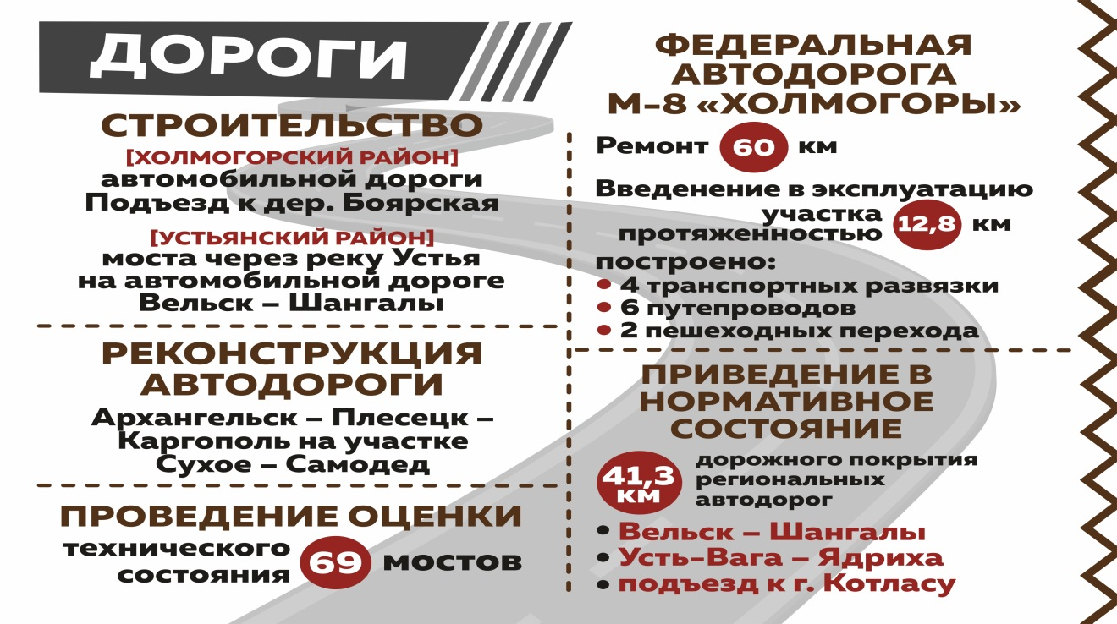

Объем бюджетных средств на осуществление дорожной деятельности на территории Архангельской области в отношении автомобильных дорог федерального, регионального и муниципального значения составил 14 млрд. рублей, в том числе:
1) на федеральную автодорогу М-8 «Холмогоры» – 6,9 млрд. рублей;
2) на региональные автодороги – 5,4 млрд. рублей (1,4 млрд. рублей из федерального бюджета);
3) на муниципальные автомобильные дороги –1,7 млрд. рублей.
Проведен капитальный ремонт и ремонт 11 мостов, 7 искусственных сооружений, капитальный ремонт и ремонт 69,9 км региональных автодорог.
Приведено в нормативное состояние дорожное покрытие на 5,9 км автодорог местного значения города Архангельска.
За счет дополнительных средств в размере 333,4 млн. рублей отремонтировано 34 км автодорог общего пользования местного значения в 9 муниципальных образованиях.
Проведен ремонт инфраструктуры аэродрома г. Котласа, модернизирована система выдачи и получения багажа, совместно с ОАО «Группа «Илим» и авиапредприятием разработаны предпроектные предложения по модернизации взлетно-посадочной полосы, что в конечном итоге позволит расширить количество принимаемых типов воздушных судов и увеличить пассажирооборот.
В условиях острых бюджетных ограничений Правительству Архангельской области удалось предотвратить в 2016 году рост тарифов в пригородном железнодорожном сообщении, недополученные доходы перевозчика были компенсированы из регионального бюджета в объеме 306,4 млн. рублей.

Положительная динамика отмечена в сфере добычи полезных ископаемых. В 2016 году на месторождениях им. Гриба и им. Ломоносова было добыто 8,2 млн. тонн алмазосодержащей руды, извлечено около 6 млн. карат алмазов (в 2015 году – 5,4 млн. карат). Численность занятых на предприятиях алмазодобычи выросла за год на 7%.
Слайд 13
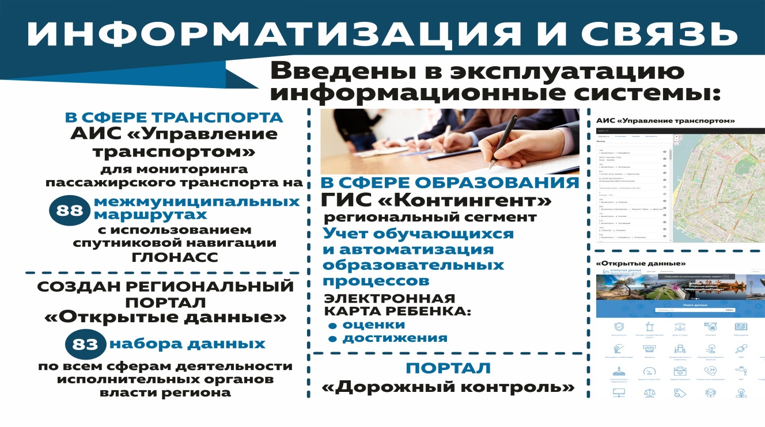
В целях максимального охвата территории информационными технологиями в рамках федеральной программы по устранению цифрового неравенства в 2016 году выполнены работы по организации точек доступа к сети Интернет в 27 населенных пунктах Архангельской области.
Введены в эксплуатацию информационные системы в сфере транспорта, образования, открытости и доступности информации о деятельности исполнительных органов государственной власти Архангельской области. Введен в действие портал «Дорожный контроль».
Слайд 14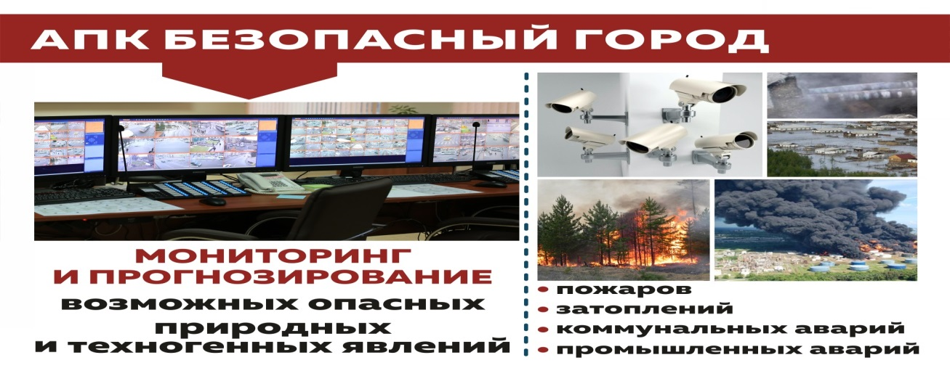
Продолжается развитие АПК «Безопасный город», выросшего из системы видеонаблюдения в масштабный комплекс мониторинга и прогнозирования возможных опасных природных и техногенных явлений (пожары, затопления, коммунальные или промышленные аварии).

С каждым годом все больше и больше Архангельская область открывается для гостей.
Слайд 15
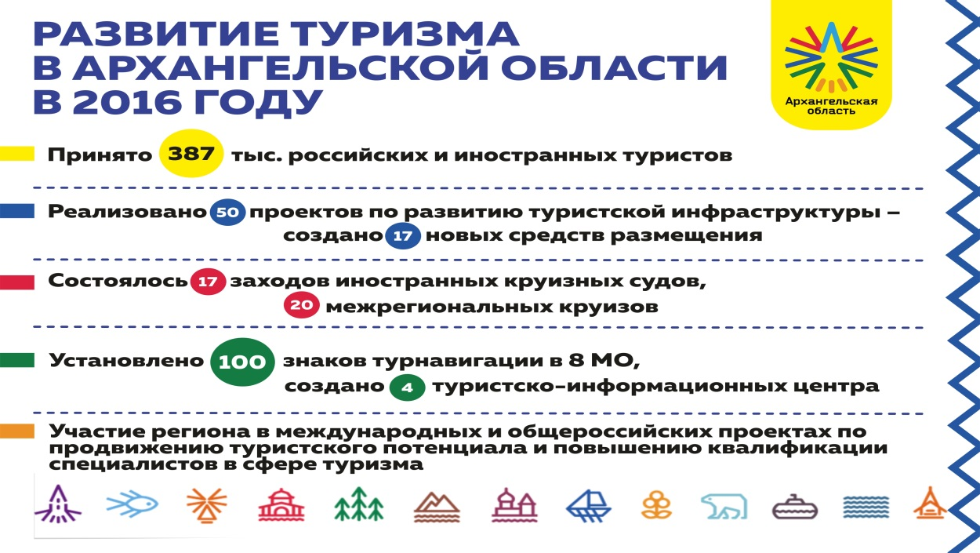
Сохраняется тенденция на увеличение внутреннего и въездного турпотока в Архангельскую область. В 2016 году регион посетило 387 тыс. туристов, из них около 4,5 тыс. человек из 40 стран мира – участники программ морского арктического туризма.
В рамках создания комфортной туристской среды введено в строй 17 новых объектов (гостиницы, хостелы, гостевые дома), установлены знаки турнавигации, развивается сеть туристско-информационных центров.
Уважаемые коллеги! Решение экономических задач, стоящих перед регионом, имеет социальную основу, так как предполагает создание комфортных условий жизни населения. И надо признать, что 2016 год внес определенный вклад в развитие социальной инфраструктуры.
Слайд 16

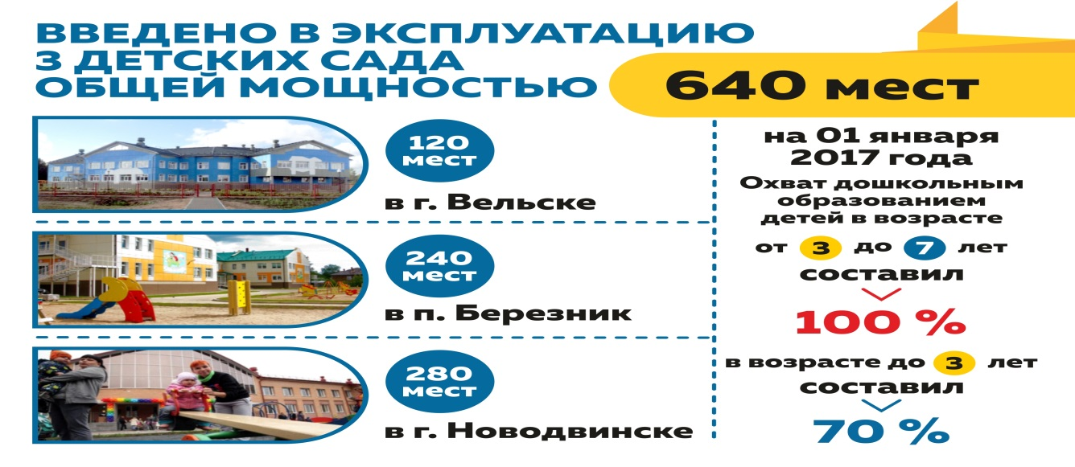

Так, Было построено 6 детских садов общей мощностью 980 мест и объемом финансирования 203,6 млн. рублей. Введено в эксплуатацию 3 детских сада общей мощностью 640 мест.
Охват дошкольным образованием детей в возрасте от 3 до 7 лет на 1 января 2017 года составил 100 %, детей до 3 лет – 70 %.
Слайд 17
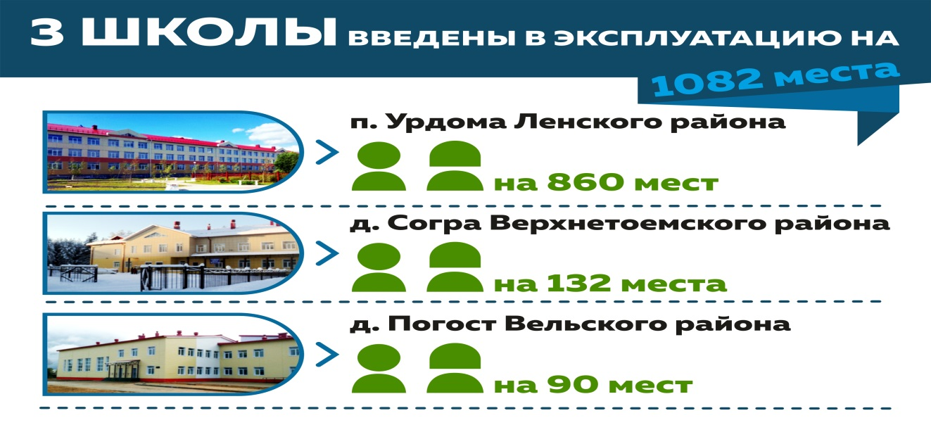
Районы области пополнились четырьмя новыми школами общей мощностью 1402 места и объемом финансирования 304,1 млн. рублей. 3 школы на 1082 места введены в эксплуатацию.
В рамках развития спортивной инфраструктуры в 2016 году введен в эксплуатацию спортивный объект «Лыжероллерная трасса на лыжном стадионе в деревне Малые Корелы». Финансирование объекта составило 68,5 млн. рублей.
Всего было построено 22 объекта спорта, в том числе физкультурно-оздоровительный комплекс открытого типа в Котласе.
Прошлый год стал успешным в укрепления материально-технической базы общеобразовательных учреждений. В рамках реализации мероприятий по обновлению парка школьного автотранспорта закуплено 11 автобусов.
За счет финансирования из федерального и областного бюджетов отремонтировано 15 школьных спортивных залов в сельских школах.
Продолжается работа по созданию необходимых условий
для обучения детей-инвалидов. Участие в реализации программы «Доступная среда» позволило привлечь в 2016 году на эти цели более 17 млн. рублей из федерального бюджета. Общее финансирование составило 24,5 млн. рублей. Средства направлены в 9 образовательных организаций на создание универсальной безбарьерной среды, приобретение специального учебного, реабилитационного и компьютерного оборудования, а также автотранспорта для перевозки детей-инвалидов.
Слайд 18
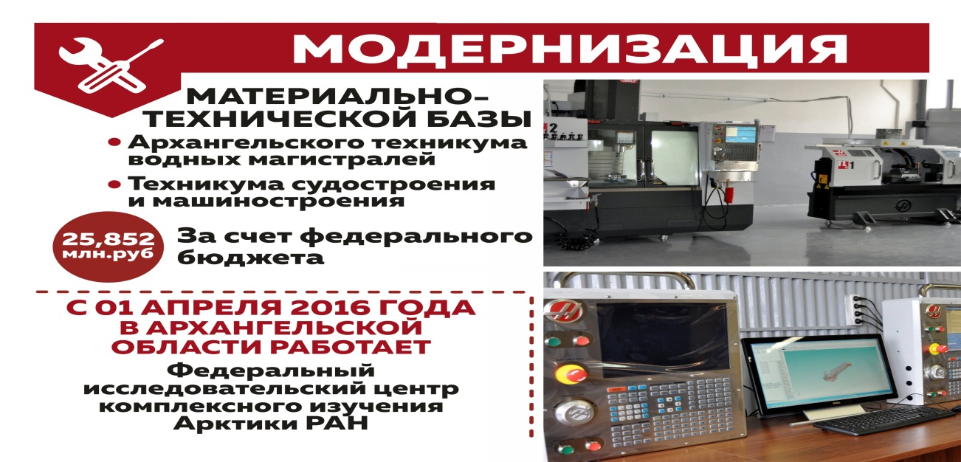
Существенно модернизирована материально-техническая база Архангельского техникума водных магистралей и Техникума судостроения и машиностроения. За счет федерального бюджета приобретено учебно-лабораторное оборудование, в том числе высокотехнологичные металлообрабатывающие станки с числовым программным управлением.
Правительством области утвержден Комплекс мер по созданию и развитию Детского Арктического Технопарка – площадки для вовлечения детей и подростков в процесс освоения инженерно-технических и естественнонаучных компетенций. Ежегодно планируется обучать не менее 400 детей со всей области.
Слайд 19
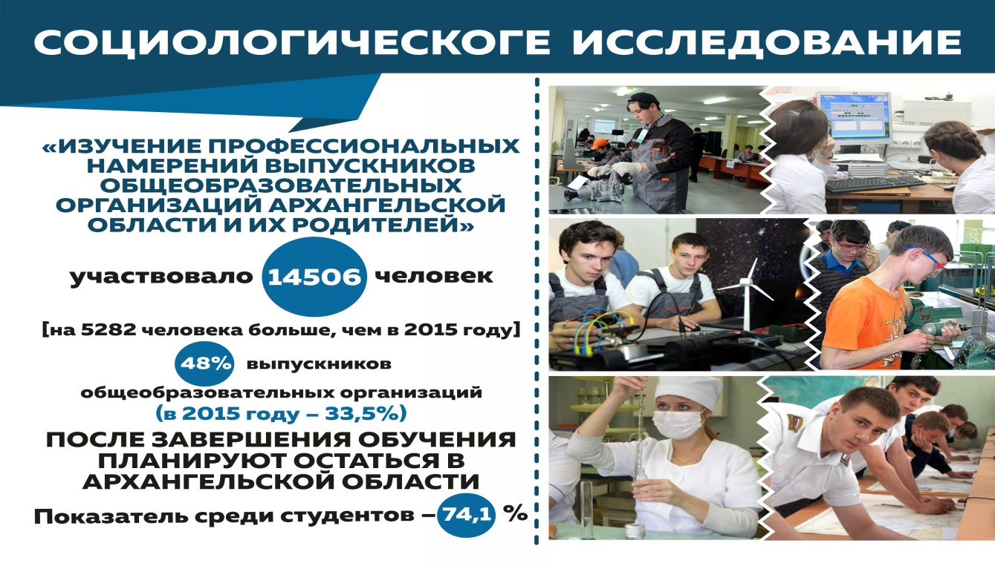

Была продолжена работа по реализации комплекса мероприятий профориентационной направленности. В рамках «цифрового образовательного кольца» участие в профориентационных мероприятиях приняли практически все муниципальные образования: более 6000 школьников и 3000 студентов.
Слайд 20
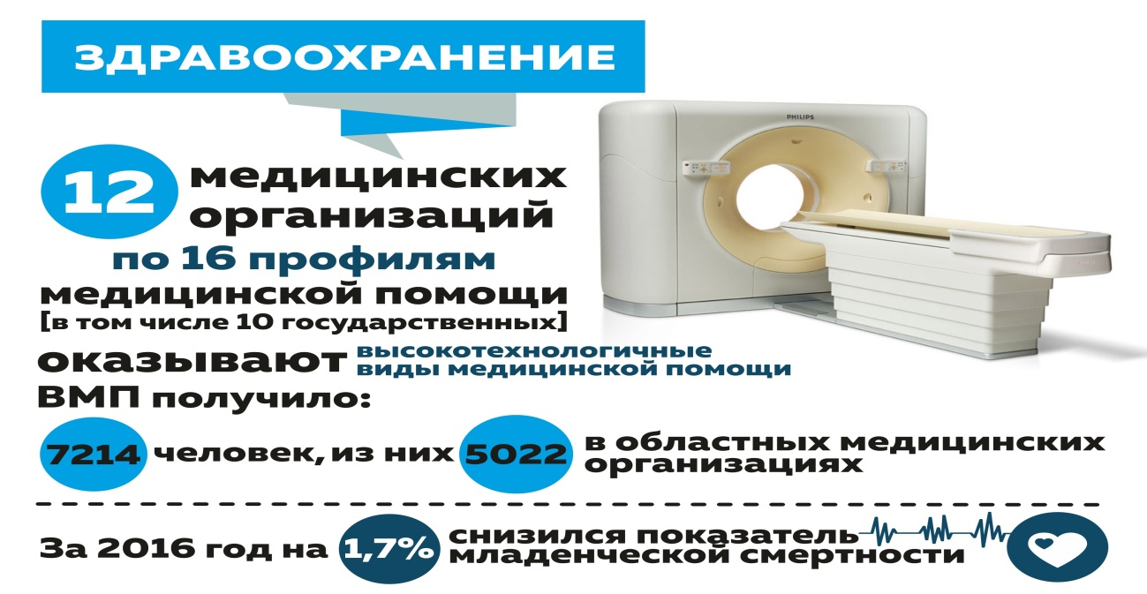

За последние годы существенно преобразилась инфраструктура сферы здравоохранения. Увеличился объем оказания высокотехнологичной медицинской помощи за счет средств обязательного медицинского страхования, реализованы новые направления организации лечебно-диагностической работы.
Большое внимание уделяется повышению эффективности онкологической службы области.
В общеобразовательных школах внедрено проведение уроков здоровья по профилактике инсульта и инфаркта для старшеклассников «Дети на защите взрослых», в которых приняло участие 97% учащихся старших классов.
Слайд 21
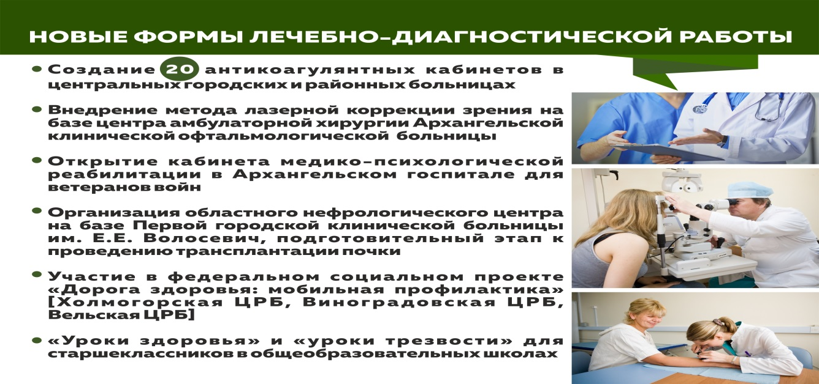

В части организации выездных форм работы осуществлено 819 выездов в районы Архангельской области, в том числе отдаленные и труднодоступные, осмотрено более 35 тысяч человек, что на 55% больше, чем в 2015 году.
Архангельская область получила 24 автомобиля скорой медицинской помощи, которые распределены между медицинскими организациями региона.
За счет средств обязательного медицинского страхования в 2016 году выполнено 519 процедур ЭКО (96 % от плановых), родилось 180 детей. В государственных медицинских организациях предусмотрено бесплатное обследование пар к проведению процедуры, организовано широкое информирование населения о возможностях получения процедуры ЭКО.
Слайд 22
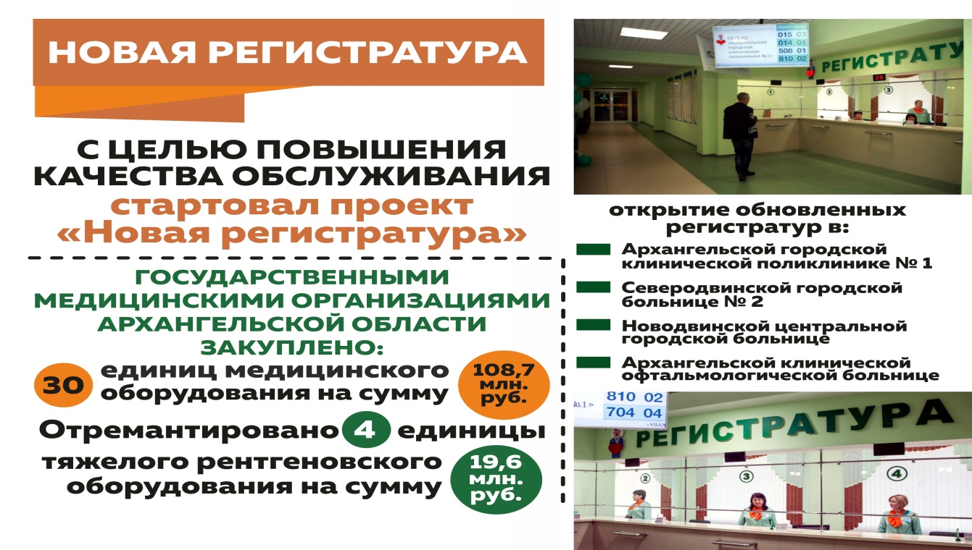

Неуклонно растет количество телемедицинских консультаций. Региональная телемедицинская сеть объединяет консультативно-диагностический центр телемедицины и акушерский дистанционный консультативный центр на базе Архангельской областной клинической больницы, детский телемедицинский центр Архангельской детской клинической больницы им. Выжлецова и 31 телемедицинскую студию в региональных медицинских организациях Архангельской области во всех муниципальных образованиях.
Специалистами областных медицинских организаций выполнено более чем 4,6 тысячи телемедицинских консультации, что выше уровня 2015 года на 16,5 %.

2016 год принес немало достижений в области спорта.
Слайд 23
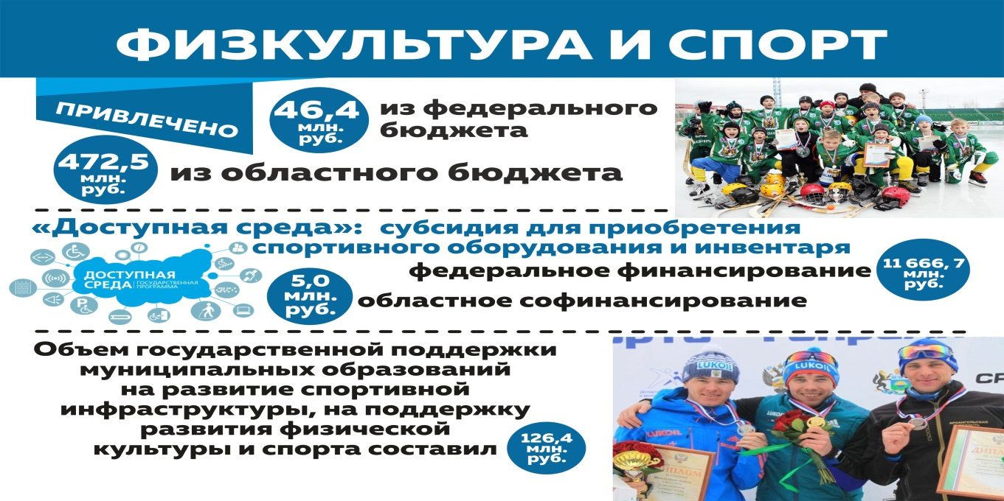
Проведено порядка 500 региональных соревнований по 58 видам спорта, более 30 всероссийских физкультурных и спортивных мероприятий.
Открыто 8 групп для занятий физической культурой и спортом лиц с ограниченными возможностями здоровья. Проведено 68 официальных физкультурно-спортивных мероприятий Архангельской области с участием лиц с поражением опорно-двигательного аппарат, лиц нарушением слуха, а также с интеллектуальными нарушениями.
Оборудовано 18 муниципальных плоскостных спортивных сооружений, обустроена универсальная спортивная площадка и площадки для пляжного волейбола на стадионе «Труд». На сумму более 22 млн. рублей закуплено спортивное оборудование и инвентарь для Устьянской специализированной детско-юношеской школы олимпийского резерва, искусственное футбольное покрытие для детско-юношеской спортивной школы Котласа.

В зоне внимания Правительства региона постоянно находятся граждане, нуждающиеся в соцподдержке. На цели социальной поддержки было выделено 8,6 млрд. рублей, в том числе средства областного бюджета – 5,7 млрд. рублей.
Слайд 24


Дополнительное профессиональное образование по направлению центров занятости получило 2,3 тыс. безработных граждан. Особое внимание уделялось инвалидам, женщинам, находящимся в отпуске по уходу за ребенком, и гражданам, испытывающим трудности в поиске работы.
Слайд 25
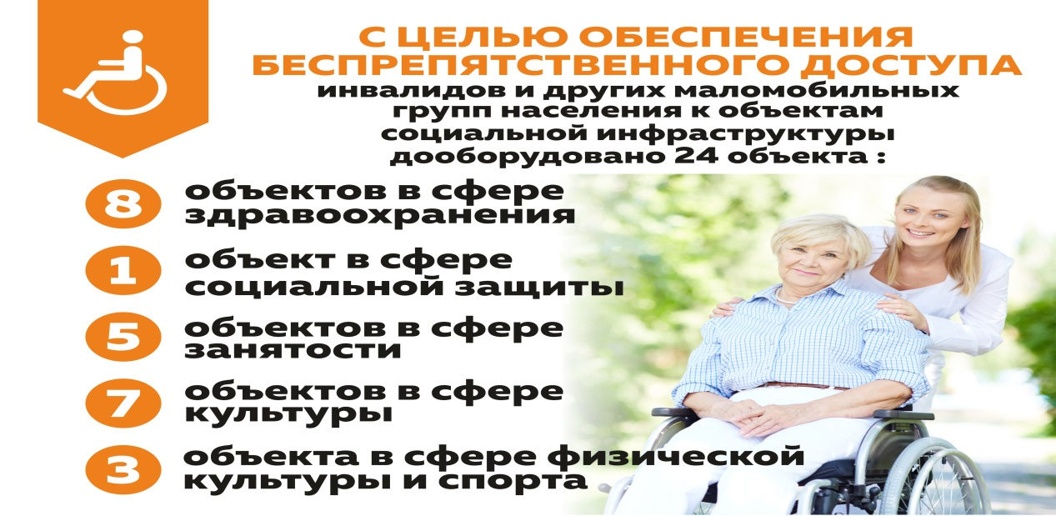

Рост качества и уровня жизни людей с ограниченными возможностями здоровья, повышение их конкурентоспособности на трудовом рынке, увеличение эффекта от реабилитации благодаря повышению доступности объектов социальной инфраструктуры – эти задачи мы рассматриваем в числе приоритетных.
Приобретен специализированный автомобильный транспорт для осуществления пассажирских перевозок в Устьянском и Няндомском муниципальных районах. Функционирует диспетчерский центр видеотелефонной связи для инвалидов на базе «Архангельского центра социального обслуживания».
Оказана адресная социальная помощь на проведение ремонтных работ в жилых помещениях, где проживает 1236 ветеранов Великой Отечественной войны и 244 ветерана боевых действий.
Обеспечены жилыми помещениями 223 человека из числа детей-сирот.
Активизировалась работа по привлечению в сферу предоставления социальных услуг негосударственных организаций. Семь негосударственных поставщиков социальных услуг получили компенсацию из бюджета на общую сумму 2 млн. 326 тысяч рублей.
Слайд 26
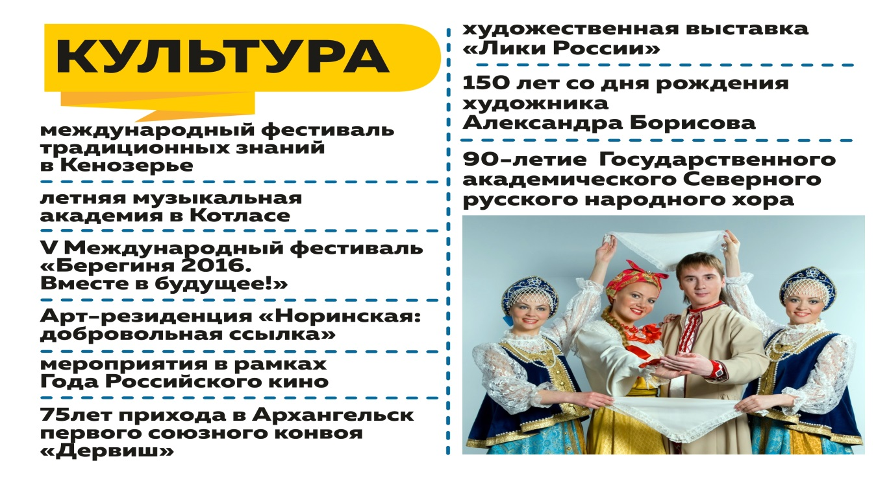
Развитие культурной жизни региона является едва ли не политической задачей для власти, потому что люди хотят жить в современных перспективных населенных пунктах, где решены проблемы социальной мобильности и культурного отдыха, где каналы коммуникаций отвечают требованиям сегодняшнего дня. И сегодня музеи, театры, дома культуры стали очагами активной культурной деятельности, раскрывая потенциал местных талантов и привлекая на свои площадки творческие коллективы страны и мира.
Продолжена государственная поддержка некоммерческого сектора в сфере культуры и общественных творческих инициатив в рамках конкурса грантов Губернатора Архангельской области. По итогам конкурса 11 проектов получили грантовую поддержку из средств областного бюджета на общую сумму 5млн.732,5 тыс. рублей:
В 2016 году на базе министерства культуры была создана инспекция по охране объектов культурного наследия Архангельской области.
Слайд 27
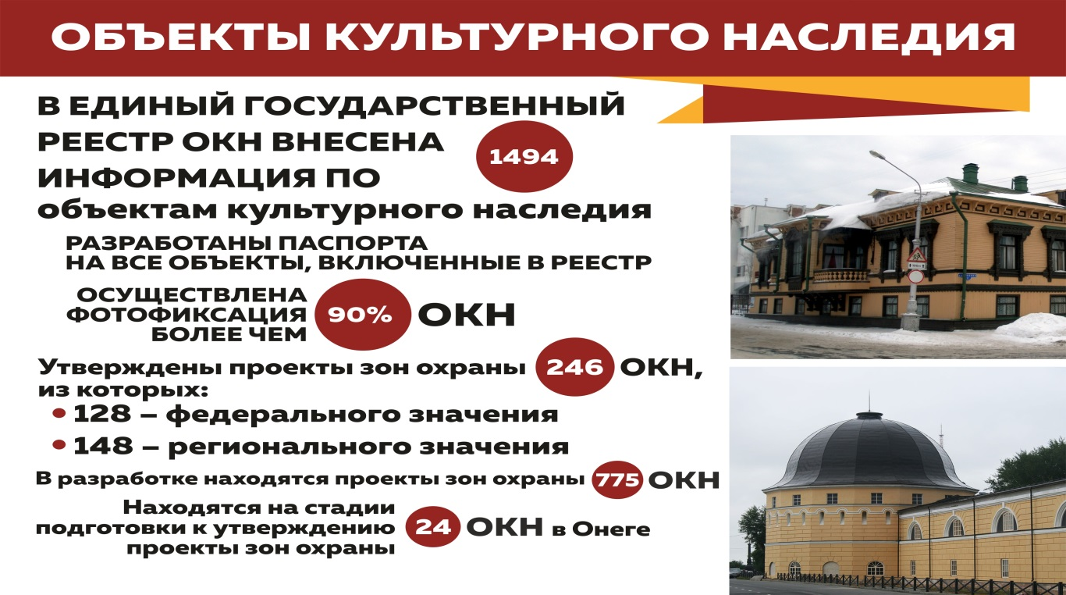

Финансирование мероприятий по сохранению и государственной охране объектов культурного наследия составило 25,1 млн. рублей областного бюджета. Финансирование из федерального бюджета (84,8%) преимущественно приходится на Соловецкий архипелаг как объект культурного наследия федерального значения.

Одним из приоритетных направлений деятельности Правительства Архангельской области в 2016 году было стратегическое планирование и внедрение проектного управления.
Утвержден проект «Формирование региональной системы стратегического планирования в Архангельской области», для реализации которого проведена 21 стратегическая сессия с представителями заинтересованной общественности и выстроена работа с муниципальными образованиями по разработке муниципальных стратегий социально-экономического развития.
Для внедрения проектного управления утвержден проект «Внедрение проектного управления в исполнительных органах государственной власти Архангельской области».
Сформирован региональный проектный комитет Архангельской области и региональный проектный офис; утверждены методические рекомендации по применению проектного подхода в органах государственной власти; проведено первичное обучение методам проектного управления; инициировано более 30 ведомственных проектов и 2 региональных проекта.
Слайд 28
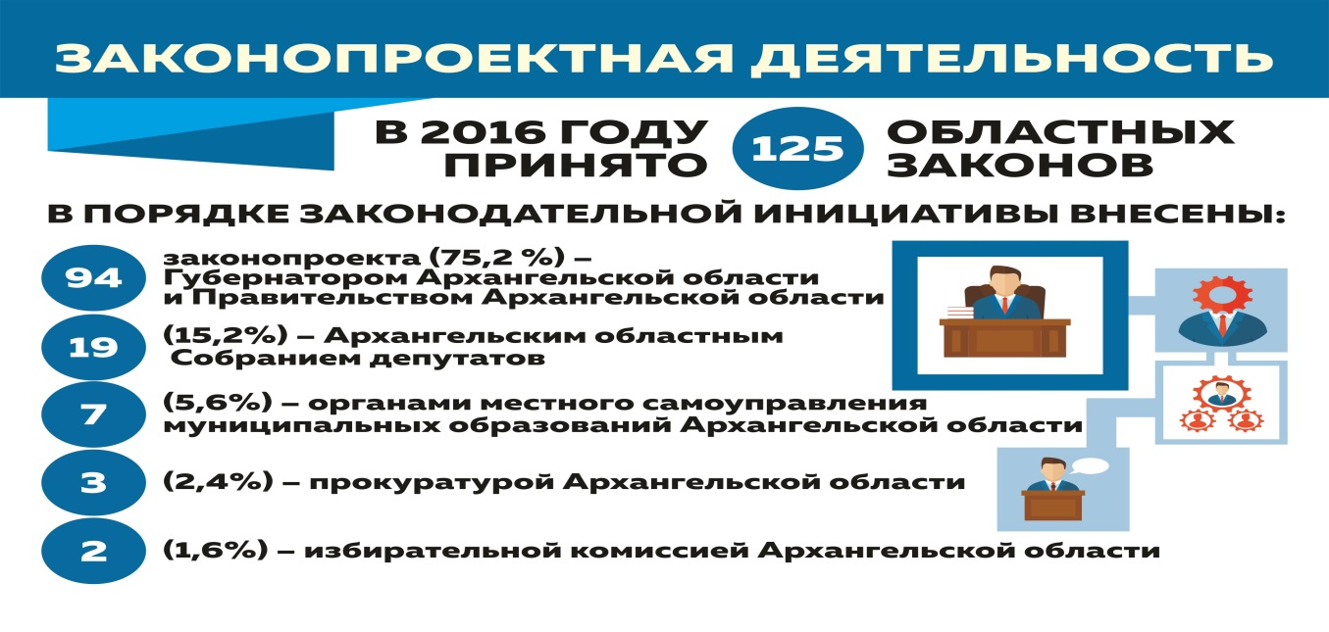
В части законопроектной деятельности отмечу следующее. Всего в 2016 году Правительством Архангельской области было разработано 100 проектов областных законов и 20 проектов постановлений Архангельского областного Собрания депутатов (в 2015 году – 150).
Это ключевые, базовые законодательные инициативы, оказывающие влияние на социально-экономическое и общественно-политическое развитие Архангельской области по вопросам социально-экономического и инфраструктурного развития, в сфере государственного управления и развития местного самоуправления, в сфере лесных отношений и пользования недрами и т.д.
В 2016 году по инициативе Губернатора Архангельской области областным Собранием в Государственную Думу было внесено 8 проектов федеральных законов.
Коллеги! Мы неустанно совершенствовали организацию местного самоуправления в Архангельской области: проведены выборы 135 глав муниципальных образований Архангельской области.
В целях оптимизации территориальной организации местного самоуправления общее количество муниципальных образований с 208 в 2015 году сокращено до 205 в 2016 году.
Проведена передача полномочий по решению вопросов местного значения от районных центров к администрациям муниципальных районов в Верхнетоемском, Каргопольском, Мезенском и Няндомском районах.
Слайд 29
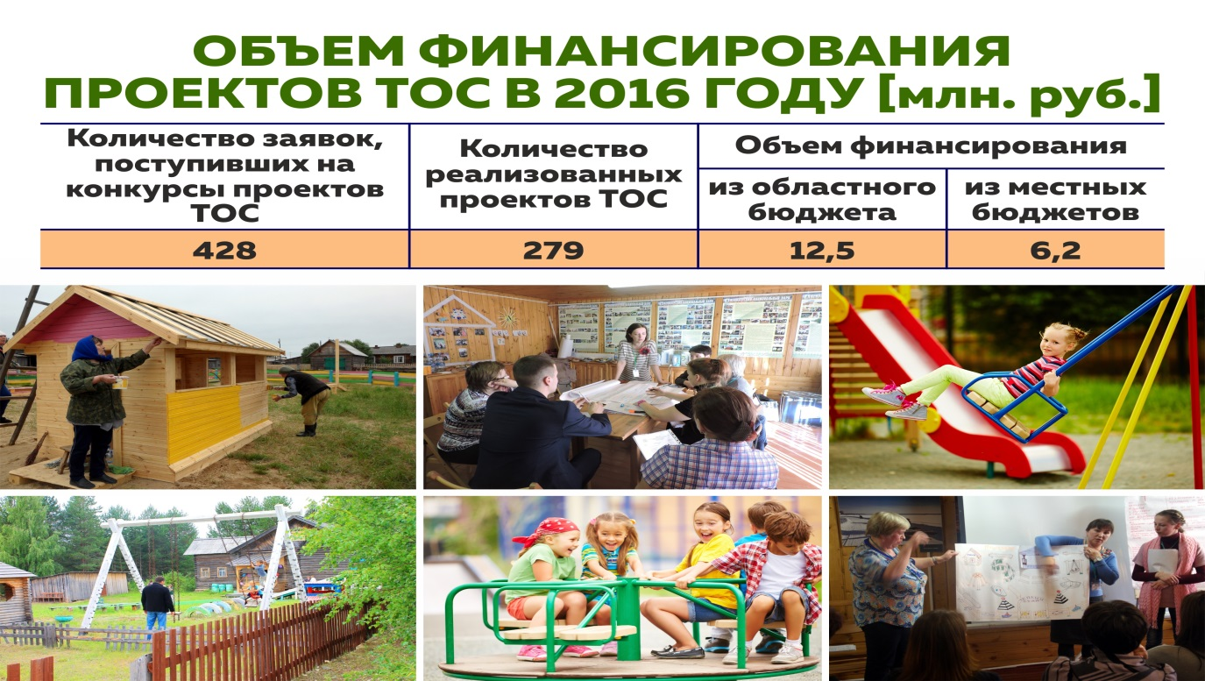

Продолжена поддержка территориального общественного самоуправления.
Вопросы состояния и развития межнациональных отношений рассматривались в рамках работы 8-го Северного межнационального форума, заседания совета по межнациональным отношениям, на совещаниях, круглых столах и семинарах. Всего в 2016 году в мероприятиях межнационального характера приняло участие около 5 000 жителей и гостей Архангельской области.
Доля граждан, положительно оценивающих состояние межнациональных отношений в регионе, составляет 89,6 % (в 2015 году – 84 %).
Уважаемые коллеги! За каждой цифрой отчета – реальные дела с осязаемыми, зримыми результатами. Формируя задел на будущее, мы стремимся обеспечить каждому жителю региона достойную жизнь уже сегодня.
«Всякий истинный успех на земле есть успех труда», – писал Иван Ильин.
И то, что каждый из нас на своем месте не останавливался ни на миг, трудился с приложением всех сил, позволяет смело говорить об успехе нашей работы в 2016 году, успехе нашей жизни.
Слайд 30
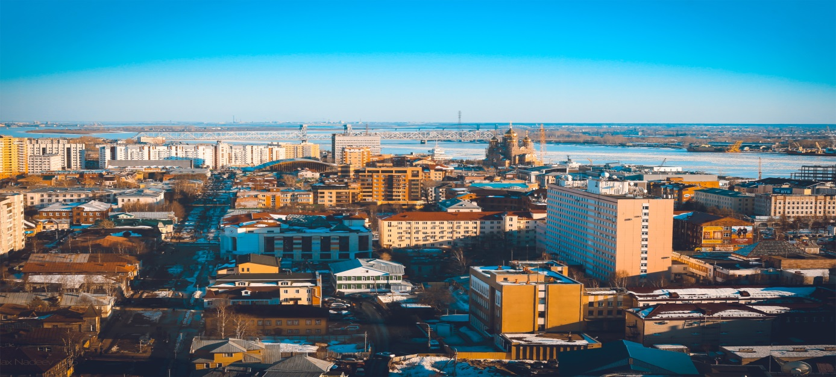
Благодарю за внимание!

